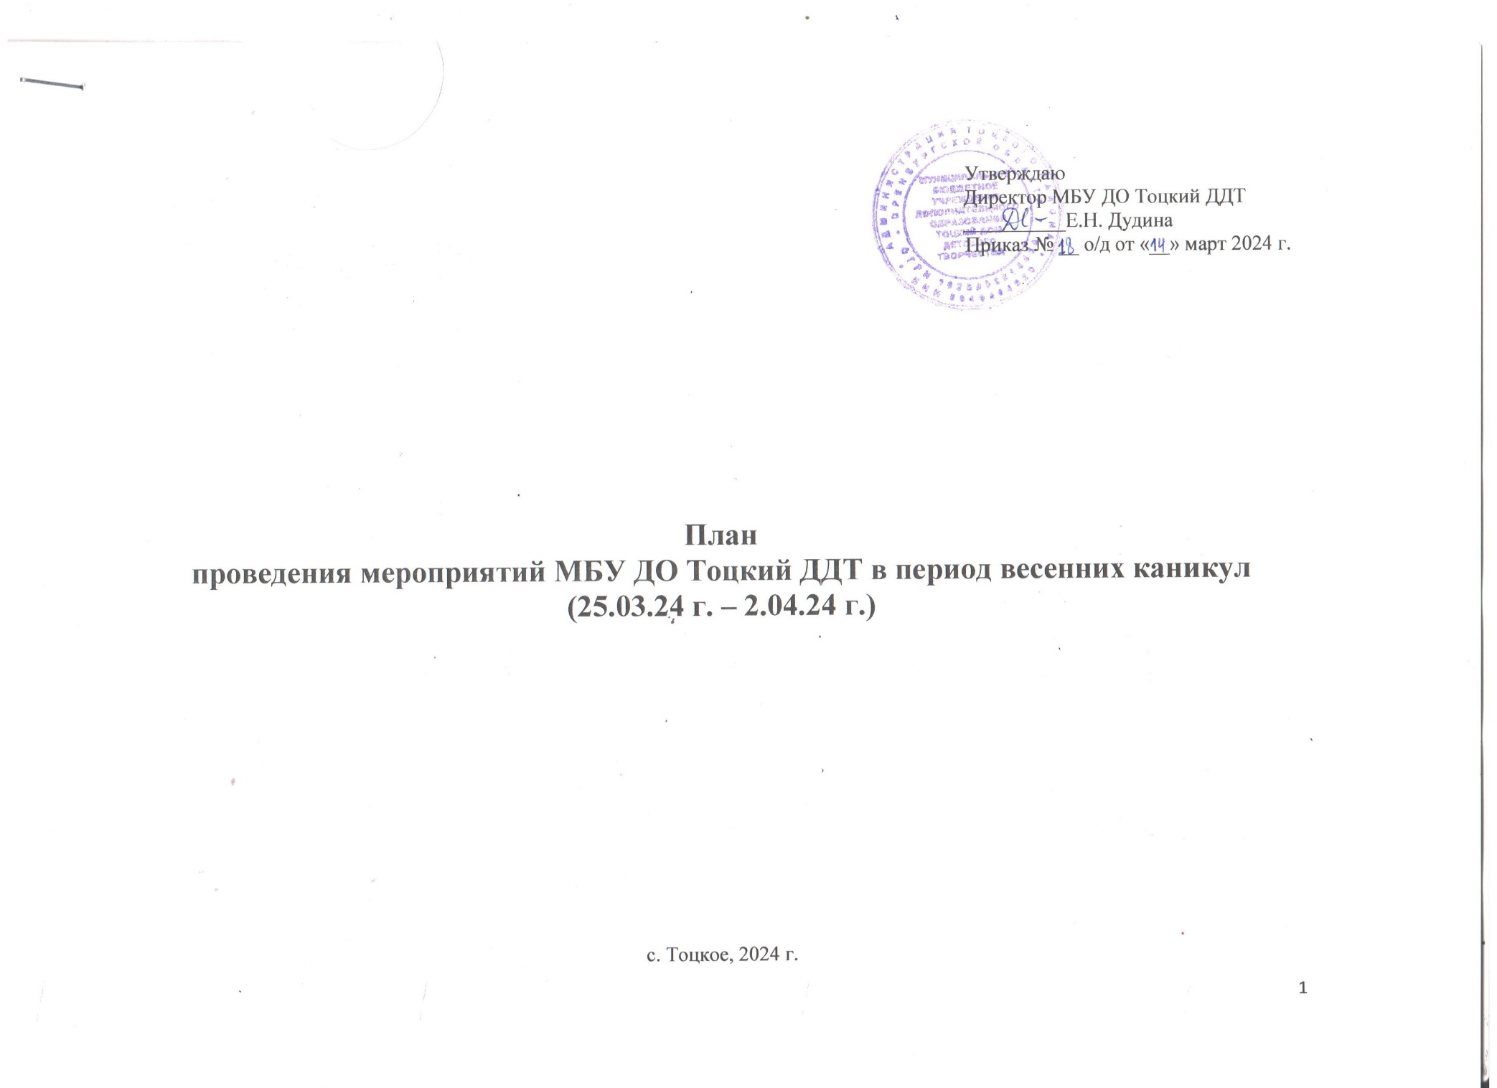
Цель: обеспечение необходимых научно-методических, организационных, кадровых, информационных условий для организации занятости учащихся ДДТ и ОО района в каникулярный период.
Задачи:
1. Развить познавательную активность, творческий и интеллектуальный потенциал детей.
2. Организовать свободное время детей через участие в мероприятиях.
3. Провести мероприятия согласно плану весенних каникул.

Областные профильные смены

№  п/п | Название  мероприятия | Формат | Сроки и место проведения |  | Категория планируемых участников | Ответственный | Телефон куратора
11 | Участие в областной профильной смене очно-заочной школы «Академия юных талантов «Созвездие» | очно | 22.03-28.03.2024 г.  г. Оренбург |  | Учащиеся 8-11 классов.  МАОУ Тоцкая СОШ им. А.К. Стерелюхина – 1 человек. | Методист ДДТ  Аженова Г.Н. | pionerdom@mail.ru  телефоны  8 (35349) 2-20-75
3  2 | Участие в областной профильной смене  I Сбор ДоПП XVIII созыва | очно | 29.03-4.04.2024 г.  г. Оренбург  РМЦ «Авангард» (зона отдыха «Дубки) |  | Учащиеся 8-11 классов, члены ДоПП | Методист ДДТ  Рахимова Р.Н. | pionerdom@mail.ru  телефоны  8 (35349) 2-20-75
33 | Участие в областной профильной смене «Создавай!» | очно | 29.03-4.04.2024 г.  г. Оренбург  РМЦ «Авангард» (зона отдыха «Дубки) |  | Учащиеся 8-11 классов | Методист ДДТ  Рахимова Р.Н. | pionerdom@mail.ru  телефоны  8 (35349) 2-20-75
44 | Участие в областной профильной смене «Движение первых» | очно | 21.03-27.03.2024 г.  г. Оренбург  РМЦ «Авангард» (зона отдыха «Дубки) |  | Учащиеся 8-11 классов  МБОУ Погроминская СОШ – 1 человек | Методист ДДТ  Рахимова Р.Н. | pionerdom@mail.ru  телефоны  8 (35349) 2-20-75
Областные конкурсы
№  п/п | Название  мероприятия | Формат | Сроки проведения | Категория планируемых участников |  | Ответственный | Телефон куратора
31 | Участие в областной очно - заочной интеллектуальной игре «Эхо времен» | очно-заочно | 1.03-20.03.2024 г. | Учащиеся 8-11 классов |  | Методист ДДТ Аженова Г.Н. | pionerdom@mail.ru  телефон  8 (35349) 2-20-75
2 | Участие в региональном заочном конкурсе детских и юношеских театральных коллективов «Мир сказочных чудес» | заочно | 1.03-30.04.2024 г.  Заявки принимаются до 1.04.2024 г. | Учащиеся 1-11 классов |  | Методист ДДТ | pionerdom@mail.ru  телефон  8 (35349) 2-19-14
63 | Участие в межрегиональном фестивале-конкурсе игровых программ «Оренбургская «Забава» | очно | 5.04.2024 г.  Заявки принимаются до 20.03.2024 г. | Учащиеся от 5 до 17 лет,  педагогические работники |  | Методист ДДТ | pionerdom@mail.ru  телефон  8 (35349) 2-19-14
44 | Участие в областном патриотическом проекте «Вахта памяти» | заочно | январь-декабрь 2024 г. | Коллективы организаций общего и дополнительного образования, творческие объединения патриотической направленности ОО района, участники молодежного движения «Движение первых» |  | Методист ДДТ  Рахимова Р.Н. | pionerdom@mail.ru  телефон  8 (35349) 2-19-14

Районные этапы областных конкурсов
№ п/п | Название  мероприятия | Формат | Сроки проведения | Категория планируемых участников | Ответственный | Электронная почта, телефон кураторов
1 | Районный этап областного конкурса научно-исследовательских и творческих работ учащихся «Первые шаги в науку» | очно-заочно | 4.03-5.04.2024 г. | Учащиеся 1-8 классов | Методист ДДТ  Аженова Г.Н. | pionerdom@mail.ru  телефон  8 (35349) 2-20-75
2 | Районный этап Всероссийского конкурса экологических рисунков «Эколята – молодые защитники природы» | заочно | Заявки принимаются до 11.03.2024 г. | Учащиеся 1-11 классов | Методист ДДТ  Аженова Г.Н. | pionerdom@mail.ru  телефон  8 (35349) 2-20-75
3 | Районный этап Международного детского экологического форума «Изменение климата глазами детей – 2024» | заочно | Заявки принимаются до 25.03.2024 г. | Учащиеся от 5 до 17 лет | Методист ДДТ  Аженова Г.Н. | pionerdom@mail.ru  телефон  8 (35349) 2-20-75
4 | Районный этап областного конкурса видеороликов «Эхо Победы», посвященный 79-летию Победы в ВОВ | заочно | 4.03-24.03.  2024 г. | Учащиеся 5-11 классов | Методист ДДТ  Рахимова Р.Н. | pionerdom@mail.ru  телефон  8 (35349) 2-20-75
5 | Районный этап областного конкурса на лучшее знание государственных символов Оренбургской области «И гордо реет флаг державный» | заочно | 4.03-30.05.  2024 г. | Учащиеся 1-11 классов | Методист ДДТ  Рахимова Р.Н. | pionerdom@mail.ru  телефон  8 (35349) 2-20-75

Районные методические мероприятия
№ п/п | Название  мероприятия | Дата и время проведения | Категория планируемых участников | Ответственный | Место проведения
1 | Педагогический совет | 2.04.2024 г.  (вторник)  14.00-17.00 | Педагоги д.о., вожатые, кураторы детского движения ОО района | Директор  Дудина Е.Н.,  Руководитель МОЦ  Стукалова С.В.,  Руководители структурных подразделений:  Денищук В.И.,  Паркина Ю.В.,  Методисты:  Аженова Г.Н.,  Рахимова Р.Н. | МБУ ДО Тоцкий ДДТ, актовый зал

Районные организационно-массовые мероприятия для учащихся образовательных организаций
№ п/п | Название  мероприятия | Дата и время проведения | Категория планируемых участников | Ответственный | Место проведения
1 | Районная конференция учащихся  «Шаг в будущее» | 25.03.2024 г.  (понедельник)  11.00-13.00 | Учащиеся 1-10 классов,  (7-16 лет) | Методист ДДТ  Аженова Г.Н. | МБУ ДО Тоцкий ДДТ, актовый зал
2 | Сбор районной Детской общественной Правовой Палаты | 26.03.2024 г.  (вторник)  11.00-13.00 | Учащиеся 7-11 классов,  (13-17 лет) | Методист ДДТ  Рахимова Р.Н. | МБУ ДО Тоцкий ДДТ, актовый зал
3 | Районные соревнования по шахматам среди учащихся ОО района «Весенний блиц – 2024» | 27.03.2024 г.  (среда)  10.00-14.00 | Учащиеся 2-9 классов,  (8-15 лет) | Методист  Аженова Г.Н. | МБУ ДО Тоцкий ДДТ, актовый зал
4 | Районный практикум ЮИД  «Безопасная весна 2024» | 28.03.2024 г.  (четверг)  11.00-14.00 | Учащиеся 2-6 классов,  (8-12 лет) | Методист ДДТ  Рахимова Р.Н. | МАОУ Тоцкая СОШ им. А.К. Стерелюхина, спортивный зал
5 | Районный конкурс детских и юношеских театральных коллективов «Театральная весна – 2024» | 29.03.2024 г.  (пятница)  10.00-13.00 | Учащиеся  1-11 классов,  (7-17 лет) | Директор ДДТ  Дудина Е.Н.,  педагог-организатор  Меньшаева Д.М. | МБУ ДО Тоцкий ДДТ, актовый зал
6 | Обучающий практикум по спортивному туризму «Весна-2024» | 1.04.2024 г.  (понедельник)  10.00-14.00 | Учащиеся 5-8 классов,  (11-14 лет) | Методист ДДТ  Аженова Г.Н. | МБУ ДО Тоцкий ДДТ, актовый зал
7 | Районный командный конкурс по информатике «Информашка – 2024» | 2.04.2024 г.  (вторник)  10.00-13.00 | Учащиеся 1-7 классов  (7-13 лет) | Руководитель структурного подразделения  Денищук В.И. | Сообщим дополнительно
8 | Весенняя сессия ОЗК «Дар» | 28.03. 2024 г.  (четверг) | Учащиеся 9-11 классов | Методист ДДТ  Аженова Г.Н. | МАОУ Зареченская СОШ № 2
9 | Весенняя сессия ОЗК «Дар» | 29.03. 2024 г.  (пятница) | Учащиеся 9-11 классов | Методист ДДТ  Аженова Г.Н. | МАОУ Зареченская СОШ № 2
10 | Районный конкурс детских рисунков антинаркотической направленности  «Моя дорога жизни» | 4.03-5.04.  2024 г. | Учащиеся 4-11 классов | Методист ДДТ  Рахимова Р.Н. | МБУ ДО Тоцкий ДДТ

Массовые мероприятия для учащихся МБУ ДО Тоцкий ДДТ и детей с. Тоцкое
№ п/п | Форма и название  мероприятия | Сроки проведения, время | Категория планируемых участников | Ответственный | Место проведения
1 | Творческая мастерская «Весенний сувенир» | 25.03.2024 г.  (понедельник)  15.00-16.30 | Учащиеся 4 класса  (10 лет) | Педагог д.о.  Стукалова С.В. | МБУ ДО Тоцкий ДДТ, актовый зал
2 | Познавательная игра-путешествие «Загадки Крымского полуострова» | 26.03.2024 г.  (вторник)  15.00-16.30 | Учащиеся 4 класса  (10 лет) | Педагог-организатор  Меньшаева Д.М. | МБУ ДО Тоцкий ДДТ, актовый зал
3 | Квест-игра «РобоМир» | 27.03.2024 г.  (среда)  15.00-16.30 | Учащиеся т/о «Пиксель», «Изобретай», «Робостар» МБУ ДО Тоцкий ДДТ  (7-17 лет) | Педагог д.о.  Денищук В.И. | МБУ ДО Тоцкий ДДТ, актовый зал
4 | Познавательный час «От А до Я», посвященный 450-летию со дня выхода первой «Азбуки» И.Фёдорова | 28.03.2024 г.  (четверг)  15.00-16.00 | Учащиеся т/о «Фантазёры»  МБУ ДО Тоцкий ДДТ  (6 лет) | Педагог д.о.  Кирдяшева К.А. | МБУ ДО Тоцкий ДДТ, кабинет № 12
5 | Квест «Юный финансист» | 29.03.2024 г.  (пятница)  15.00-16.30 | Учащиеся т/о «Финансист», «Финансовая грамотность» МБУ ДО Тоцкий ДДТ  (10-15 лет) | Педагог д.о.  Денищук В.И. | МБУ ДО Тоцкий ДДТ, актовый зал
6 | Творческая мастерская «Цветочная поляна» | 30.03.2024 г.  (суббота)  10.00-11.00 | Учащиеся т/о «Почемучки»  МБУ ДО Тоцкий ДДТ  (5 лет) | Педагог д.о.  Кирдяшева К.А. | МБУ ДО Тоцкий ДДТ, кабинет № 12
7 | Познавательная игровая программа «Удивительный мир театра», посвященная Всемирному дню театра | 30.03.2024 г.  (суббота)  15.00-16.30 | Учащиеся 5 класса  (11 лет) | Педагог-организатор  Меньшаева Д.М. | МБУ ДО Тоцкий ДДТ, актовый зал
8 | Творческая мастерская «Весенние шедевры» | 31.03.2024 г.  (воскресенье)  11.00-12.00 | Учащиеся 3 класса  (9 лет) | Педагог д.о.  Кирдяшева К.А. | МБУ ДО Тоцкий ДДТ, актовый зал
9 | Творческая мастерская «Город мастеров» | 1.04.2024 г.  (понедельник)  15.00-16.30 | Учащиеся 6 класса  МАОУ Пристанционая ООШ  (12 лет) | Педагог д.о.  Дедушева Е.А. | МБУ ДО Тоцкий ДДТ, кабинет № 10
10 | Мастер-класс «Брошь космонавта» | 2.04.2024 г.  (вторник)  10.00-11.30 | Учащиеся 5 класса  (11 лет) | Педагог д.о.  Дедушева Е.А. | МБУ ДО Тоцкий ДДТ, кабинет № 10

